附件1

陕西省初中学业水平体育与健康
统一考试方法说明

一、项目1
（一）1000米跑（男）、800米跑（女）
1．场地器材
400米、300米、200米田径场跑道（符合田径比赛或测试需要）。提倡使用电子计时设备（以国家认定的电子计时设备使用说明为准），若使用人工计时，需准备发令枪若干，秒表若干，秒表使用前需要校正，每分钟误差不得超过0.2秒，每小时误差不得超过0.3秒。
2．测试方法
考生至少两人一组进行测试，站立式起跑。当听到“各就位——鸣枪（跑）”开始起跑。计时应从看到发令枪的闪光或烟开始，到考生躯干的任何部位抵达终点线后沿垂直平面的瞬间为止。
以分、秒为单位记录测试成绩，精确到秒，不计小数，小数点后第一位数非“0”时则进1位，如5'00"1记为5'01"。
3．基本要求
如果在非400米标准场地上进行测试，测试人员应向考生报告剩余圈数，以免跑错距离；测试人员应告知考生在跑完后应缓慢走动，不应立刻坐下，以免发生意外；考生不得穿皮鞋、凉鞋、钉鞋参加测试；测试人员在进行分、秒换算时要细心，防止差错。
（二）200米游泳
1．场地器材
必须在长25米或50米的游泳池内进行测试；根据参加考试的人数应分为若干泳道，泳道之间用泳道线标记。
2．测试方法
出发——从起点处，在水中手扶池壁开始；当听到“各就位——鸣枪”开始游泳。转身动作，在途中折返转身时，允许使用身体的任何部位触及池壁；直到考生手指部位触及终点处池壁的瞬间为止。
以分、秒为单位记录测试成绩，精确到秒，不计小数，小数点后第一位数非“0”时则进1位，如5'00"1记为5'01"。
3．基本要求
考生须持游泳体检合格证，并自备质量合格的游泳专用运动服方能参加考试。考生可采用任何一种泳姿（允许交替运用）游完规定的距离。不得使用或穿戴任何有利于速度、浮力、耐力的器具（如手蹼、脚蹼等），应戴护目镜。考生必须在规定的泳道内游完全程，途中不得在池底站立或在池底行走、拉泳道线和干扰别人游进；违反规则或基本要求者不计成绩。
二、项目2
（一）立定跳远
1．场地器材
沙坑、丈量尺。沙面应与地面平齐，如无沙坑，可在土质松软的平地上进行。起跳线至沙坑近端不得少于30厘米。起跳地面应平坦，不得有坑凹。有条件的地区应使用测试仪器进行考试。
2．测试方法
考生两脚自然分开站在起跳线后，脚尖不得踩线（可用置于地面的线绳做起跳线）。两脚原地同时起跳，不得有垫步或连跳动作，双脚落地，不得有意单脚落地，否则，视为犯规。丈量起跳线后缘至两脚最近着地点后缘的垂直距离。每人可跳三次，记取其中最好一次成绩。
以厘米为单位记录测试成绩，不计小数，厘米小数点后第一位数非“0”时则舍去，如200.2记为200。
3．基本要求
发生犯规时，此次成绩无效；可赤足，但不得穿皮鞋、凉鞋、钉鞋参加测试。
（二）50米跑
1．场地器材
50米直线跑道若干条（符合田径比赛或测试需要），跑道线应清晰。提倡使用电子计时设备（以国家认定的电子计时设备使用说明为准）。若使用人工计时，需准备发令枪若干，秒表若干。秒表使用前需要校正，每分钟误差不得超过0.2秒，每小时误差不得超过0.3秒。
2．测试方法
考生至少两人一组测试。站立式起跑，当听到“各就位——鸣枪（跑）”开始起跑。计时应从看到发令枪的闪光或烟开始，运动员的躯干的任何部位抵达终点线后沿垂直平面的瞬间为止。
以秒为单位记录测试成绩，精确到小数点后一位，小数点后第二位数非“0”时则进1，如10.11记为10.2。
3．基本要求
考生测试穿运动鞋或平底布鞋，赤足亦可。但不得穿皮鞋、凉鞋、钉鞋；发现有抢跑者，应当即召回重跑；如遇强风等恶劣天气时暂停测试。
三、项目3
（一）单杠引体向上（男）
1．场地器材
高单杠或高横杠，杠粗以手能握住为准。
2．测试方法
考生跳起双手握杠，可采用正握或反握等动作成直臂悬垂。静止后，两臂同时用力引体（身体不能有附加动作），上拉到下颏超过横杠上缘为完成一次。
以次数为单位记录测试成绩，不计小数。
3．基本要求
考生应待身体静止后开始测试；引体向上时，身体不得做大的摆动，也不得借助其他附加动作拉引；两次引体向上的间隔时间超过10秒终止测试。
（二）1分钟仰卧起坐（女）
1．场地器材
垫子若干块、铺放平整。有条件的地区可使用电子测试仪器进行考试。
2．测试方法
考生仰卧于垫上，两腿稍分开，屈膝呈90度角左右，两手手指交叉贴于脑后。另一同伴压住其踝关节，以固定下肢。考生坐起时两肘触及或超过双膝为完成一次。仰卧时两肩胛必须触垫。测试人员发出“预备——开始”口令的同时开表计时，直到1分钟结束的瞬间为止，测试人员1分钟时喊：“停”。记录1分钟内完成的次数。1分钟到时，考生虽已坐起但肘关节未达到双膝者不计该次数。
以次数为单位记录测试成绩，不计小数。
3．基本要求
如发现考生借用肘部撑垫或臀部起落的力量起坐时，该次不计数；测试过程中，测试人员应向考生报数；考生双脚必须置于垫上。
（三）前掷实心球
1．场地器材
长度在30米以上的平整场地一块，地质不限，在场地一端划一条直线作为起掷线，考生前方为投掷区。实心球若干，测试球重为2千克。
2．测试方法
测试时考生站在起掷线后，两脚前后或左右开立，身体面向投掷方向，双手持球经头上方原地将球向前方掷入投掷区。如两脚前后开立投掷，当球出手的同时后脚可向前迈出一步，但身体任何部位不得触及投掷区。每人投掷三次，记取其中最好的一次成绩。丈量起掷线后缘至球着地点后缘之间的垂直距离。为了准确丈量成绩，应有专人负责观察实心球的着地点。
以米为单位记录测试成绩，取一位小数。小数点后第二位数非“0”时则舍去，如9.62记为9.6米。
3．基本要求
考生须原地投掷，不得助跑；如考生两脚前后开立投掷，当实心球出手的同时后脚可向前迈出一步，投掷过程中，身体任何部位不得触及投掷区及其起掷线的延长线，踩线视为犯规；发现犯规时，此次成绩无效。
四、项目4
（一）篮球技能
1．场地器材
场地设置在篮球场内或者平整的塑胶场地上。设置要求如下：长20米，宽7米。起点线前5米处开始设置标志杆，共设5排，每排2根，标志杆高不低于1.2米；各排标志杆之间相距3米，同排的两根标志杆底座中心点之间相距0.7米，距同侧边线3.15米。起点线中间1米处为出发区域。设置方式如图所示：
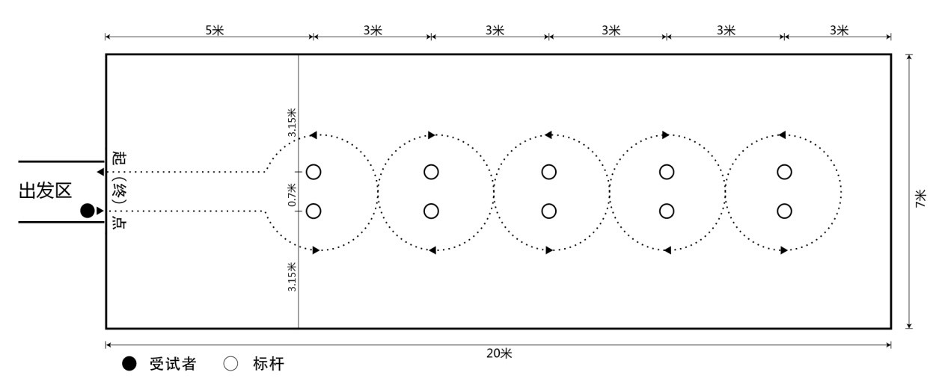
篮球测试场地设置示意图
2．测试方法
考生听到报号后，持球站立在起（终）点线的出发位置，并做好出发准备。测试人员发出“预备——开始”口令的同时开表计时，考生两脚方可移动，并按图中箭头所示方向运球依次过杆。运球过程中，若考生暂时失去对球的控制，但球未出测试场地，考生可自行捡回，在对球失去控制处继续运球，计时不停止。若球出测试场地，视为犯规，停止此次测试。考生与球均返回起（终）点线，计时停止。每人测试两次，记录最好成绩。
以秒为单位记录测试成绩，取一位小数，小数点后第二位数非“0”时进1位。如：22.15秒为22.2秒。
3．基本要求
考试时犯规，当次成绩无效；两次考试均犯规无成绩者，只可增加一次机会；仍然犯规者，该项成绩计0分。
（二）排球技能
1．场地器材
在墙面距地面高度1.40米处设一标志线；在地面距墙壁1.50米处划一标志线，设置方式如下图所示。测试用球符合排球规则中规定的比赛用球。
1.4米
标 志 线
测试区
标 志 线
1.5米

排球测试场地设置示意图
2．测试方法
考生必须采用垫球动作。开始测试时考生必须站在地面标志线外，自己将球向上抛起（开始计时），连续对墙垫球。将球垫至墙面标志线以上，方能计数，反之不予计数。在垫球过程中，球落地由考生自行捡球并继续进行垫球，直至时间结束。测试人员计时到40秒时喊：“停”。测试时当场报出成绩并予以登记。
以次数为单位记录测试成绩，不计小数。
3．基本要求
每人可测试两次，以最好成绩计算，时间为40秒。
（三）足球技能
1．场地器材
在平整的足球场地上进行，测试区域长为30米，宽10米，起点宽度为1米，终点宽度为10米。
无球跑动阶段：起点至第一标志物的距离为12米，无球跑动阶段各标志间距2米，共设3个标志，标志物距两侧边线各5米。
带球阶段：无球跑动阶段最后标志到带球阶段第一标志距离为3米，带球阶段共设2个标志，间距2米，标志物两侧边线各5米，足球固定位置为带球阶段第一标志正前方1米处，带球阶段最后标志到终点线距离为9米。
设置方式如下图所示，测试用球为5号橡胶或皮质足球。
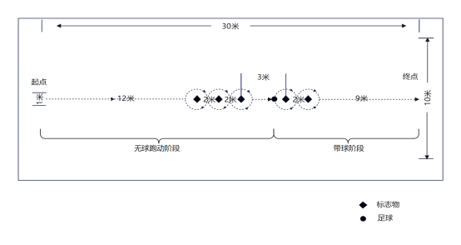
足球测试场地设置示意图
2．测试方法
无球跑动阶段：考生站在起点线后准备，测试人员发出“预备——开始”口令的同时开表计时，考生听到出发令后开始无球跑动，依次S形绕过标志物。
带球阶段：考生通过无球跑动阶段后带球S型绕过标志物，考生和球均过终点线即为完成测试，停表。
每人可测试两次，记取最好的一次成绩。测试时当场报出成绩并予以登记。
以秒为单位记录测试成绩，取一位小数，小数点后第一位数非“0”时进1位。如：7.11秒为7.2秒。
3．基本要求
每位考生需依次S形绕过标志物；出现漏绕标志物或球出规定测试区域，应返回原处（指犯规处）继续进行，不停表。

